
2012届在职人员攻读教育硕士
专业学位论文

我校学校文化建设探索

作者姓名 马绪友
指导教师 邢少颖 教 授
王继民 中教高级
学科专业 教育硕士
研究方向 教育管理
培养单位 山西大学教育科学学院
学习年限 2010年3月至2012年6月

二〇一二年六月

Thesis Submitted for 2012 Master of
Education Degree at Shanxi University

The School Culture Construction of my school

Name | Ma xu you
Supervisor | Shao ying Xing Professor
Major | Jimin Wang Teach in Senior  Master of Education Degree
Field of Research | Education Management
Department | College of Educational Science
Research Duration | 2010.03-2012.06

June, 2012

中 文 摘 要

优秀的学校文化是多代人集体智慧的结晶，也是历史和文化的积淀。她包含了学校的理念文化、物质文化、环境文化、视觉文化和行为文化等，涵盖了学校的方方面面。
学校文化建设是营造积极向上氛围、传承和创新时代精神的助燃剂；学校文化建设是提升学校品位的推进器；学校文化建设是建设绿化、净化、美化、亮化校园的护身符；学校文化建设是检验学校综合实力反映的试金石，学校文化是全体师生遵守公共秩序的紧箍咒。她是顺利实现教育目标的关键途径；她是完成教学任务的有力保障；她是完善新课程结构体系的重要措施；她是规范办学行为的重要体现。
学校文化建设是中小学德育工作的重要有机组成成分，是凸现学校特色的重要平台，是彰显校长办学理念的主要窗口，是规范办学行为的具体体现，是全面培育真人的强力抓手。优良的学校文化以独特的氛围规范学生、影响学生、培育学生、造就学生，以鲜明正确的方向引导学生、鼓舞学生、激励学生，以内在的力量凝聚学生、调动学生、激发学生。
学校文化建设应以“八荣八耻”为导向，以中小学生为主体，以校园为主阵地，以三风一训为核心，以美化、亮化、硬化、绿化、现代化校园环境为重点，以多领域、多层次、多特色的文体活动为载体，以构建和谐、文明、活泼的行为为目标，以形成鲜明、厚重的学校文化积淀为宗旨。

关键词：普通中小学 学校文化 建设

ABSTRACT
Excellent school culture is the collective wisdom of many generations, is also a historical and cultural heritage. She includes the concept of culture in schools, material culture, environment, culture, visual culture and behavior and culture, covering all aspects of the school.
The construction of school culture is to create a positive atmosphere, heritage and innovative spirit of the times accelerant; school culture building is to enhance the school grade boosters; the construction of school culture is building green, purification, landscaping, lighting the campus of the amulet; the construction of school culture is the integrated strength of the test schools reflect the touchstone of the culture of the school staff and students to comply with the straitjacket of public order. She is a key way for the smooth realization of the aims of education; She is a strong guarantee to complete the task of teaching; she is an important measure to improve the structural system of the new curriculum; she is an important manifestation of norms of school behavior.
The construction of the school culture is an important integral component of moral education in primary and secondary schools, an important platform to highlight the school characteristics, the main window to highlight the principal educational philosophy, is a concrete manifestation of the norms of school behavior, is comprehensive real strong starting point for nurturing. Excellent schools and cultural specification students with a unique atmosphere, affecting the students, nurturing students, creating student, distinct in the right direction to guide students, and inspire students, motivate students, less than in the strength of the students, the mobilization of students, and inspire students.
The construction of the school culture should be the "Eight Honors and Eight Shames" in primary and secondary school students to campus-based positions, three wind training in order to beautify, lighting, hardening, green, modern campus environment as the focus, multi-field, multi-level characteristics, cultural and sports activities as a carrier to build a harmonious and civilized, lively behavior as the goal, to form a distinct, thick schools and cultural heritage for the purpose.
Keywords: primary and secondary school cultural construction

目 录
中文摘要...............................................................Ⅰ
Abstract...............................................................Ⅱ
第一章 引言............................................................1
1.1选题依据..........................................................1
1.2文献综述..........................................................1
1.2.1学校文化概述.................................................1
1.2.2前人的研究成果 3
1.3研究的目的和意义 5
1.3.1学校文化建设是营造积极向上氛围、传承和创新时代精神的助燃剂 5
1.3.2学校文化建设是提升学校品位的推进器 .5
1.3.3学校文化建设是建设绿化、净化、美化、亮化校园的护身符 6
1.3.4学校文化建设是检验学校综合实力反映的试金石 6
1.3.5学校文化是公共道德对师生约束力的紧箍咒 6
第二章 研究对象与方法 7
2.1研究对象 .7
2.2研究方法 7
2.2.1问卷调查法 7
2.2.2文献分析法 7
2.2.3经验总结法 7
第三章 研究结果与分析 8
3.1学校文化的内涵及其重要性 8
3.1.1学校文化的基本内涵 8
3.1.2学校文化的重要性 8
3.2、灌云县第一中学学校文化建设的现状 9
3.2.1灌云县第一中学理念文化 10
3.2.2灌云县第一中学行为文化 14
3.2.3灌云县第一中学视觉文化 17
3.2.4灌云县第一中学环境文化 18
3.2.5灌云县第一中学物质文化 .19
第四章 研究对策与成果 20
4.1灌云县第一中学SIS导入的整体思路 .20
4.2灌云县第一中学调查细则 20
4.3 灌云县第一中学的环境文化 20
4.4灌云县第一中学的视角文化 33
参考文献 34
研究成果 35
致 谢 44
个人简况及联系方式 45
承 诺 书 46
学位论文使用授权声明 47

Contents
Chinse Abstract Ⅰ
Abstract Ⅱ
Chapter 1 Introduction………………………………………………………………..1
1.1 topics Basis…………………………………………………………………….1
1.2 Literature Review……………………………………………………………...1
1.2.1 An overview of the school culture .1
1.2.2 Previous research results………………………………………………….3
1.3 The purpose and significance of the study…………………………………….5
1.3.1 The construction of school culture is to create a positive atmosphere, heritage and innovative spirit of the times accelerant ……...5
1.3.2 The construction of school culture enhance school grade boosters………..5
1.3.3 School culture building is a building green, purification, landscaping, lighting the campus of the amulet …..6
1.3.4 The construction of school culture is the touchstone of the comprehensive strength of the test schools reflect………………………………………………6
1.3.5 The school culture is a public morality straitjacket of the binding between a teacher and a studen…………………………………………………………...6
Chapter II of objects and methods……………………………………………………7
2.1 Object of study………………………………………………………………...7
2.2 Research Methods……………………………………………………………...7
2.2.1 Questionnaire……………………………………………………………...7
2.2.2 Literature analysis 7
2.2.3 Experience method 7
Chapter III study results and analysis………………………………………………...8
3.1 The connotation of the school culture and its importance……………………..8
3.1.1 The basic meaning of school culture .8
3.1.2 The importance of school culture 8
3.2、Guan yun NO.1 Middle schools and cultural construction status……………9
3.2.1Guan yun NO.1 Middle school concept of culture……………………….10
3.2.2Guan yun NO.1 Middle school l behavior culture……………………….14
3.2.3 Guan yun NO.1 Middle school of visual culture 17
3.2.4 Guan yun NO.1 Middle school environmental culture………………….18
3.2.5 Guan yun NO.1 Middle school material and cultural……………………19
Chapter IV study measures and results……………………………………………..20
4.1 Guanyun the whole idea of ​​school SIS Import.................................................20
4.2 Of Guan yun school investigation Conditions ....20
4.3 Of Guan yun first high school environment and cultural…………………….20
4.4 Of Guan yun first high school perspective and cultural………………………33
References 34
Research 35
Acknowledgements .44
Personal profiles and contact …45
Undertaking 46
Dissertation license statements……………………………………………………...47

第一章 引 言
1.1选题依据
学校文化是学校的公共道德对师生的约束力具体表现，但不同的人对此却有不同的理解。有的人将学校文化政治化，认为学校文化就是贯彻各种指示精神；有的人将学校文化制度化和表象化，认为完善的规章制度加上优美的校园环境就是学校文化；有的人将学校文化文体化，认为丰富多彩的文体活动就是学校文化。
优秀的学校文化是多代人集体智慧的结晶，也是历史和文化的积淀。她包含了学校的理念文化、物质文化、环境文化、视觉文化和行为文化等，涵盖了学校的方方面面。
学校文化建设是营造积极向上氛围、传承和创新时代精神的助燃剂；学校文化建设是提升学校品位的推进器；学校文化建设是建设绿化、净化、美化、亮化校园的护身符；学校文化建设是检验学校综合实力反映的试金石，学校文化是全体师生遵守公共秩序的紧箍咒。她是顺利实现教育目标的关键途径；她是完成教学任务的有力保障；她是完善新课程结构体系的重要措施；她是规范办学行为的重要体现。
2006年4月教育部《关于大力加强中小学学校文化建设的通知》中明确要求：要把社会主义荣辱观教育与学校文化建设结合起来，充分发挥学校文化建设在树立和弘扬社会主义荣辱观中的重要作用，要进一步突出加强中小学学校文化建设。
学校文化建设是中小学德育工作中的重要有机组成成分，是凸现学校特色的重要平台，是彰显校长办学理念的主要窗口，是规范办学行为的具体体现，是全面培育真人的强力抓手。优良的学校文化以独特的氛围规范学生、影响学生、培育学生、造就学生，以鲜明正确的方向引导学生、鼓舞学生、激励学生，以内在的力量凝聚学生、调动学生、激发学生。
学校文化建设应以“八荣八耻”为导向，以中小学生为主体，以校园为主阵地，以三风一训为核心，以美化、亮化、硬化、绿化、现代化校园环境为重点，以多领域、多层次、多特色的文体活动为载体，以构建和谐、文明、活泼的行为为目标，以形成鲜明、厚重的学校文化积淀为宗旨。
1.2文献综述
1.2.1学校文化概述
从学校德育的对象来进行划分，可以将学校文化分成教师文化、学生文化；以学校文化的呈现形态进行分类，可以分为显性文化与隐性文化两部分。
文化是人类所创造的物质财富和精神财富的总和。学校文化是作为一种社区文化而存在的，它是社会主体文化的一个子系统。学校文化是人类文化的一个重要组成部分，丰富的文化内涵决定了学校文化也是一种层次分明、博大包容、系统开放的文化形式，具有丰富的人文资源。从社会学角度来看，校园是人们跨进社会的第一步。它以社会文化为背景，折射和反映出主体文化的民族性、传承性和时代性，实现了了社会主体文化的发展性。
我国在20世纪80年代中期提出的“学校文化”这一概念，不仅促进了我国教育改革的发展，同时也促使我国教育管理水平上了一个新台阶。关于学校文化，可以从广义和狭义两个角度来理解。广义的学校文化可以从教育学意义上进行理解，即学校存在方式的总和，包括学校物质文化、学校制度文化和学校理念文化；狭义的学校文化通常是指以课余文化活动，也即我们所讲的第二课堂为主要内容的文化氛围和精神。因此，学校文化应定义为：学校文化是以校园为空间，是学校教育的重要有机组成成分，是凸现学校特色的重要平台，是彰显校长办学理念的主要窗口，是规范办学行为的具体体现，是全面培育真人的强力抓手。优良的学校文化以独特的氛围规范学生、影响学生、培育学生，以鲜明正确的方向引导学生、鼓舞学生、激励学生，以内在的力量凝聚学生、调动学生、激发学生。
学校文化建设应以“八荣八耻”为导向，以中小学生为主体，以校园为主阵地，以三风一训为核心，以美化、亮化、硬化、绿化、现代化校园环境为重点，以多领域、多层次、多特色的文体活动为载体，以构建和谐、文明、活泼的行为为目标，以形成鲜明、厚重的学校文化积淀为宗旨。
学校文化是学校在长期的教育、教学和行政管理过程中逐步形成的，更是广大师生直接参与和精心培养下发展起来的。它对改善学生的知识结构，加强学校与社会的交往，培养学生的积极性、主动性和创造性具有特殊的地位和作用。学校文化的灵魂和核心就是理念文化，理念文化是深层次的群体意识，又是群体的向心力和凝聚力，是学校师生共有的价值认同、价值取向和行为方式。
学校文化的形成目的去引导生活在校园内的每一个人去实现人生的价值。学校是信息荟萃的知识殿堂，是文化传递的主要阵地。教育是一项面向未来的事业，学校文化是一种更为开放的系统，需要不断从外部文化中进行选择、吸收和更新，使之具有超前性，从而实现社会文化的要求，并对社会文化的发展产生积极的影响。
学校文化的存在和发展的过程是一个动态过程，是一种以人为中心，以信任人为出发点、关心人为着眼点、培养人为着力点、发挥人的潜能为落脚点，以追求人与社会、人与环境、人与科学、人与技术、人与设备相结合，以实现教育目标为最终目的的教育过程。学校文化是多代人集体智慧的结晶，也是历史和文化的积淀。她包含了学校的理念文化、物质文化、环境文化、视觉文化和行为文化等，涵盖了学校的方方面面。
学校文化建设是营造积极向上氛围、传承和创新时代精神的助燃剂；学校文化建设是提升学校品位的推进器；学校文化建设是建设绿化、净化、美化、亮化校园的护身符；学校文化建设是检验学校综合实力反映的试金石，学校文化是全体师生遵守公共秩序的紧箍咒。她是顺利实现教育目标的关键途径；她是完成教学任务的有力保障；她是完善新课程结构体系的重要措施；她是规范办学行为的重要体现。
1.2.2早期的研究成果
当美国学者华勒1932年在其《教育社会学》一书中提出 “学校文化”的概念之后，我国的学校文化便从一种“觉醒期”进入“探索期”的状态。进入了上世纪末才从不同时期、不同背景、不同视角、不同侧面、不同层次对“学校文化”的概念给出多种界定，由此诞生了“氛围说”、 “模式说”、“教育说”、“心理说”、“学校准文化说”、“规范说”等不同学说和流派。而在中国大陆，一般认为学校文化概念的最早提出并得到公认则是1986年4月在上海交大举行的第12届学代会和1986年5月由共青团上海市委学校部召开的“学校文化理论研讨会”。从那时开始，人们对学校文化概念和内涵构成的认识经历了一个不断拓展与深化的过程。钟启泉教授就曾这样强调：“基础教育改革的实质是重构学校文化”。现在是新时期深化基础教育改革的“十二五”开局之初，也是提升学校竞争力、打造学校品牌的关键时期。学校文化是一个立体化多层次的有机整体。学校作为社会的一部分，不能脱离现实的、时代的、民族的文化背景而存在，学校文化是社会文化某种程度上的缩影，同时也是社会文化的一个具体组成部分。学校文化的形成、生存和发展既要受到社会文化特性的制约，又呈现其自身的独特表现。
不同时代有不同的文化，它与所处时代的政治形势、经济状况及文化的发展水平密切联系。学校文化是对前一时代文化进行了批判、选择、继承、吸收、更新和超越，确定了不同时代会产生不同的学校文化。随着社会的进步与发展，学校文化从形式到内容必将日臻完善。
学校作为一个面向社会的教育场所，每年都有学生进校学习和毕业离校，教育主体的变化性也就决定了学校文化的具有变化性。社会文化是学校文化源泉，社会文化的多重性也就决定了学校文化的多重性。学校文化具有开放和包容特色，也就决定了学校文化的多层次性。
创造是学校文化的灵魂，没有创造便没有学校文化的生长和发展。学校是知识分子相对集中的地方，文化层次普遍较高，传播媒介比较完备，他们对社会文化的发展和走向表现出明显的注意力。师生在多姿多彩的学校文化活动中，创造出形式多样、内容丰富的学校文化活动，增加了文化素养，提高了文化品位，丰富了学校文化的内涵，并为师生员工的创造性思维提供了广阔的空间。
学校文化是校园和社会的缩影，它表现了社会文化的本质特征即实践性特征。可以说，中学阶段，是人一生中最关键的时期，是人生黄金时代的开端。中学生朝气蓬勃，在各方面都表现出积极向上的趋势，有亲身体验的强烈欲望。“使每一个人都能找到发挥、表现和确立自己力量和创造才能的场所”——苏霍姆林斯基。学校文化活动具有一定的社会性，这种实践性为学生的理论与实践之间架起一座桥梁，使理论和实践有机地结合，达到全面发展的目的。
学校文化对于社会文化是相对独立的，校园性是学校文化特殊性的核心所在，不同的校园会产生不同的文化。学校文化可以分为理念文化、物质文化、环境文化、视觉文化和行为文化。学校文化又是弥散性的，通过各种活动载体，把它所包括的内容广泛地传播到校园的每一个角落、每一个人当中，形成一种特有的学校文化现象。
作为培养适应社会发展需要人才的学校教育，培养的是“掌握现代化、走向世界、引领未来”的新世纪人才。培养目标无论在思想政治、道德品质，还是在知识能力、身心素质、劳动技能上，对人都具有明确的要求。学校文化的完善过程必须充分发挥环境的教育导向、娱乐调节、开发创造、激励凝聚等功能。
学校文化是学校教育的重要有机组成成分，是凸现学校特色的重要平台，是彰显校长办学理念的主要窗口，是规范办学行为的具体体现，是全面培育真人的强力抓手。学校文化通过一训三风、文体活动载体、人与社会、人与自然融合等给学生潜移默化的影响。学校文化以以鲜明正确的方向引导学生、鼓舞学生、激励学生，以内在的力量凝聚学生、调动学生、激发学生。学校文化以独特的氛围规范学生、影响学生、培育学生，努力培养有理想、有道德、有文化、有纪律，具备健康的体魄、健全的技能全面发展的具有中国特色社会主义事业的可靠接班人和合格建设者。
学校文化的内容、形式及学校文化形成的过程，对学生起到直接或间接作用。学校文化是学校思想政治教育的有效载体，具有强劲的趋同性和渗透性，因而在任何空间和时间内，都积极作用于学生主体。充分发挥学校文化的主导作用，用马克思列宁主义、毛泽东思想、邓小平理论、江泽民“三个代表”和胡锦涛“八荣八耻”重要思想引导青年学生文明生活，健康成长。
学校文化要以爱国主义教育为主旋律，以审美教育为突破口。要着力培养学生的艺术修养和综合的文化修养，使朴素、健康、高雅的学校文化永驻校园。学校要以科学的理论武装人，以正确的舆论引导人，以优秀的作品鼓舞人，以高尚的精神塑造人。学生在学校文化的熏陶下去体现美、追求美、发现美、创造美、享受美、拥有美。
学校文化应集思想性、娱乐性、知识性、实用性于一体，具有群众性、自娱性、课余性、发展性等，学校文化能帮助学生放松紧张神经，减轻思想负担，促进身心健康，增添生活情趣，增进相互交流，利于解放思想，开拓进取。
1.3研究的目的和意义
本篇文章根据江苏省灌云县第一中学学校文化建设的现状；运用学校文化建设思想指导该校文化建设的发展方向，落实该校学校文化建设。
优秀的学校文化是多代人集体智慧的结晶，也是历史和文化的积淀。她包含了学校的理念文化、物质文化、环境文化、视觉文化和行为文化等，涵盖了学校的方方面面。
1.3.1学校文化建设是营造积极向上氛围、传承和创新时代精神的助燃剂
学校文化承载着学校的办学理念，彰显着学校的个性与特色， 学校文化是一个学校发展的灵魂，是凝聚人心、展示学校形象、提高学校文明程度、推介学校办学成果的重要体现。学校文化是对前一时代文化进行了批判、选择、继承、吸收、更新和超越。学校文化对学生的人生观、世界观、价值观产生着潜移默化的影响。丰富、健康、文明的学校文化对学生的品格形成具有持久性、选择性和渗透性，对于提高学生的人文道德素养，拓宽学生的视野，丰富学生的经历具有深远意义。学校文化建设能使学生道德提升、人格健全、快乐生活。
1.3.2学校文化建设是提升学校品位的推进器
一位哲人曾说：“对学生真正有价值的东西，是他周围的环境” ， “固化于制，外化于形，融化于情，内化于心”精辟阐述了学校文化的构建与生成。学校文化建设工作是提升学校办学水平、促进内涵发展的重要抓手。内化学校价值观念，外树学校社会形象。优良的学校文化创造出和谐、上进的学习氛围，促进教学、科研和管理水平的提高。它可以振奋精神、激发热情，可以培养师生的集体意识、合作精神。学校文化既要在继承中发展，又要在发展中创新。
1.3.3学校文化建设是建设绿化、净化、美化、亮化校园的护身符
通过校园绿化、净化、美化、亮化，提高学校综合办学水平，展示学校个性魅力与办学特色，为师生创造良好的人文环境、育人环境及生存空间，营造一个安静、怡情、养性、舒适、清洁、优美、文化校园。绿化环境——春花秋实；人性化环境——物我和谐；净化环境——持之以恒；美化环境——彰显个性；亮化环境——情景相融。生态、启智、绿色等理念所构筑的校园景成为环境育人的学校文化的物质文化。立足实际，突出特色，使校园形象更美、校园环境更优、校园品位更高。让师生在良好的环境中健康、快乐的学习和工作。
1.3.4学校文化建设是检验学校综合实力反映的试金石
学校文化建设应根据学校历史、特色、需求，结合现实情况去打造一个教育品牌，学校文化是一所学校综合实力的反映，学校文化的核心竞争力主要表现在文化的凝聚力、创造力和影响力。当学校经过长期的建构积淀成为学校精神，学校文化便进入了成熟期，优秀的学校文化能赋予师生独立的人格、独立的精神，激励师生持续地不断反思、不断超越。
1.3.5学校文化是公共道德对师生约束力的紧箍咒
《中共中央国务院关于进一步加强和改进未成年人思想道德建设的若干意见》（中发[2004]8号）明确要求：“要把社会主义荣辱观教育与学校文化建设结合起来，充分发挥学校文化建设在树立和弘扬社会主义荣辱观中的重要作用” 。“学校文化建设要注意了解和掌握社会文化动态，高度重视各种流行文化对中小学生的影响，良好的学校文化以鲜明正确的导向引导、鼓舞学生，以内在的力量凝聚、激励学生，以独特的氛围影响、规范学生。充分调动广大教师参与校园文化建设的积极性、主动性、创造性，加强培训，不断提高广大教师参与校园文化建设的意识和能力，发挥他们在校园文化建设中的示范和表率作用”。
第二章 研究对象与方法
2.1研究对象
调查江苏省灌云县第一中学学校文化建设的现状；调查该校文化建设的发展方向。
2.2、研究方法：
2.2.1问卷调查法：访问学校领导，问卷调查师生。问卷基本上是属于封闭式的，另外还设计了一些开放式的问题供师生填写。问卷的内容主要涉及学校的环境、管理、特色、愿景等方面，掌握丰富的一手材料，为课题研究提供充实的事实依据。分析学校既有理念，挖掘、提升、丰富学校理念体系，编制学校理念手册；融合理念，展现特色，编制学校行为手册；根据学校理念、综合视觉设计要素编制学校视觉文化手册及环境文化效果图册。
2.2.2、文献分析法：搜集、鉴别、整理文献。 对文献的研究，主要为三类文献：一是所调查的中学及教育主管部门的有关教育（管理）的文件、计划、总结等资料汇编；二是公开发行的各种报刊杂志和网络传媒；三是已经出版的与本研究有关的著作。
2.2.3、经验总结法：运用科学的方法对学校文化建设中的实践经验进行分析概括，参与学校文化建设的规划与实施。全面、深入、系统地揭示经验的实质，使之上升到理论的高度。对实践研究中所取得的经验揭示其规律，再指导实践。
第三章 研究结果与分析
3.1学校文化的内涵及其重要性
3.1.1学校文化的基本内涵
学校文化最基本的核心就是教师、学生所追求的价值。这种价值投射、浸润在校园和学校活动的各个层面。学校文包括学校理念文化、学校物质文化、学校环境文化、学校行为文化、学校制度文化等等。
3.1.2学校文化的重要性
3.1.2.1学校文化是顺利实现教育目标的重要途径
十七届六中全会提出：“推动社会主义文化大发展大繁荣，队伍是基础，人才是关键”。而队伍建设、人才培养的关键就在学校，因此，“文化立校、文化兴校、文化强校”走内涵发展之道是新时期学校发展的必然要求。
学校文化建设的目的是使学生掌握知识、陶冶情操、培养个性、发展能力、提高素质。以前学校在强调教育的功能和教育途径时，过多强调“管理育人” 、“教书育人”以及“服务育人”，却对“环境育人” 、“文化育人”明显不够重视。学生正确的人生观的形成，高尚品质的养成，健康审美品位的提升，均受到优良的学校文化的熏陶。加强学校文化建设，对实现学生全面发展和个性特长的具备和提高学校的办学品位具有十分重要的作用，可见，学校文化建设是实现普通高中培养目标的重要途径。
3.1.2.2学校文化是圆满完成教学任务的重要保障
人们普遍一直认为普通高中是“升学”与“就业”的双重任务。学校在具体操作中均以升学优先，并极力炒作高考状元和高科学科成绩以及达线人数，以致评价一所高中学校办学质量的好坏只看高考成绩。结果是造成区域内基础教育恶性竞争，失去教育均衡，淡化了对学生科学精神和人文素质的培养。缺乏科学精神和人文素质的培养，失去学校文化的浸润和引领，势必导致学生人性的丧失和灵魂的扭曲。
普通高中的核心任务必须是“育人”，育出有“文化味”和“创新味”的人，是“为学生的终身学习和终身发展奠定基础”。 “升学”和“就业”只不过是其外在的表象，学校传授给学生的不仅仅是知识和技能，而应该是一种受用终身的科学精神和人文素质。
3.1.2.3学校文化是完善新课程结构体系的重要措施
学校文化是高中课程改革高中课程改革的主要依托和重要载体，它同时又是高中课程改革的核心内容。没有丰富的物质文化作基础，没有科学的行为文化作保障，没有先进的理念文化作引领，高中新课程的开设与研发只能是纸上谈兵。反过来，高中新课程的开设与研发又为学校文化的构建和创新提供了契机。高中学科课程的建设与实施是科学文化的传输载体，是劳动技能的培养渠道，是学校文化的延续，是教师特色课堂构建的基石与展示平台。综合实践活动课程的开设能让学会交流、分享、合作与探究，对科学态度的形成和科学道德的提升，达到了预期的效果。开发地方与学校选修课程是弘扬与传承富有地方特色的传统文化成为现实。高中新课程的实施就是学校文化传输、构建和完善的过程。
3.1.2.4学校文化是学校文化规范办学行为的重要体现
高中课程改革理念经过先局部试点，再部分省市实验，已积累了一定的经验。高中课程改革已经被社会各界普遍认同，标志了高中课程改革呼应了时代对基础教育的需要，适应了社会对基础教育改革的需求。抽象的课程改革理念在具体实施过程中，作为实施课程改革高中学校这一主体会遇到很多困难。其原因就是每所学校都有其具体的教育资源、不同的教育对象和独特的文化底蕴。每所学校文化的独特性、地域差异性、结构复杂性各有不同。制定新课程方案、落实新课程措施、执行新课程标准在新课程理念指导下，切合本校实情，主动架构本校的理念文化、物质文化、环境文化、视觉文化和行为文化，并形成本校独特的学校文化；借助于有特色的学校文化创造性地对必修课程进行再开发，对选修课程进行科学重组，挖掘和整合校本课程。大张旗鼓推动本校新课程改革的有效实施，不遗余力实施新课程行为方式的创新。实现深层次、宽领域、广角度、大视野的新课程开发与实施。
3.2灌云县第一中学学校文化建设的现状
学校文化是学校管理中最具向心力和聚合力的部分，直接影响着学校的发展方向和速度，对学校的可持续性发展和品牌建设起着决定性的作用。先进的学校文化是学校的灵魂，是学校发展不竭动力。
灌云县第一中学前身为灌云县伊山中学，已有半个多世纪的发展历史，富有厚重的文化积淀，文化元素浸润在校园里每一个角落。随着教育的发展，灌云县第一中学以优越的地理位置、良好的办学条件，鲜明的办学特色、优美的教学环境、较高的社会声誉博得了社会的肯定和称赞。2010年8月，灌云县伊山中学搬入江苏省灌云高级中学老校区，独立设置为灌云县第一中学，这就需要学校文化的重新构建，以文化高起点进行品牌打造。
灌云县具有浓郁的地域文化丰富，诚信文化是堪称地域人文精神的典范，尤其是华夏第一贤相、帝王之师、商朝宰相伊尹晚年隐居于此，其忠信、诚信的文化内涵已经深深烙印在心灵深处。伊尹有“元圣”的美誉，他曾留下“修厥身，允德协于下，惟明后”的至理名言，阐明了以诚信的美德修治自身的重要性。《史记·殷本纪》皇甫谧曾经注云：“尹，正也，谓汤使之正天下。”“正天下”指以身作则，作天下楷模，师范天下。经过长期的文化渗透，灌云县第一中学借鉴伊尹文化的诚信精神内核，逐渐形成“诚于心、立于信”的核心文化。如此，“诚信”文化便成为学校展示形象的文化名片，独具文化魅力，形成文化品牌优势。
3.2.1灌云县第一中学理念文化
理念文化是学校凝聚力和活力的源泉，融科学和人文于一体，以自身特有的魅力衍生出强大文化力，以此铸就品牌之魂，演绎文化之韵，让学校提升核心竞争力，形成卓然品质。对校外是一面旗帜，对校内是一个纲领；对历史是一个总结，对未来是一个目标。
3.2.1.1灌云县第一中学的核心理念是： 诚于心立于信
诚于心：《中庸》有言：“诚者，天之道也。诚之者，人之道也。”诚是处世之本，是成就事业的基石。学校贯之以诚，要求师生修习心灵之诚、言行之诚，以诚润心、以诚待人。让教师以诚敬业、以诚致知，甘于奉献、乐为人师；让学生以诚求知，以诚修身，勤勉为学，诚信立品。此外，学校还要讲求管理之诚、用人之诚，做到以人为本，尊重人，信任人，调动师生积极性、创造性，推动学校健康、持续、快速发展。
立于信：信，包括诚信、自信、信任、信仰、信念等方面的内容。师生要牢记：“人无信不立”，诚信是人的立身之基；“天生我才必有用”，自信是人的成功风帆；“二人同心，其利断金”，相互的信任是团体取得成绩的前提条件；信仰体现着人生价值，有自己的目标和信仰才能够赋予人生永恒的意义；信念作为一种心理动能，可以激发我们的潜能，让我们向着成功笃实迈进。把“信”作为人立身处世的的基石，我们的人生才能更加充实和美好。
内诚于“心”，外立于“信”，诚是基础，信是提升，信是诚的外化，诚是信的内核。“诚于心、立于信”才能德有所立，学有所成，才能让学校、教师和学生都得到发展。
3.2.1.2 灌云县第一中学的学校愿景是：现代化、高质量、富特色的四星级高中
现代化：指的是教育观念的现代化、教育内容现代化、教育模式的特色化、教育装备现代化、教育技术的多样化、教育科研的普及化、课程体系的校本化、学校管理的科学化、学校教育的社会化、办学条件的规范化、教师队伍的优质化、学生发展的主体化等，以教育的普及化、教育的终生化、教育的个性化、教育的国际化、教育的信息化为特征。
高质量：教育教学质量是学校发展的生命线，是立校之本、是强校之基。学校重视教育质量，重视各种细节向规范管理要质量、求真务实向精品课程要质量、注重体验向感恩教育要质量、师生互动向课堂教学要质量、常抓常新向教学常规要质量，如此才能构建质量一流、管理和谐的育人模式，以丰硕的育人成果昭示学校教育的高质量。
富特色：特色是学校最具辨识度的个性标签，是学校在激烈竞争中赢得优势的关键条件，可以为学校带来更为广阔的发展空间。学校以体育教育、艺术教育和招飞工作为特色教育，并紧紧围绕特色，走特色办学之路，力求在教育竞争中争取主动地位，真正实现以特色赢得知名度、美誉度，以特色打造学校品牌。
四星级高中：目前，学校搬入四星级的老县中，一流的办学条件、一流的师资队伍、先进的管理理念和较高的教育质量为创建四星级高中奠定了硬件基础。通过努力抢抓机遇，加大硬件投入，重视内部管理，加强对外交流，形成鲜明的办学特色，提高学校内涵和质量品牌，力争达到创建四星级高中的要求。
3.2.1.3灌云县第一中学学校精神：精诚协作搏竞卓越
学校以严谨勤勉的务实精神，凝心聚力的协作精神，乐于拼搏的开拓精神，追求卓越的进取精神引领全局发展，并从中提取出“精诚协作、搏竞卓越”的学校精神，以引导学校全员以争创一流，臻于至善为目标。
精诚协作：精诚，出自《庄子·渔父》“真者,精诚之至也”，意为真心诚意；协作即相互配合，相互促进。唯有精诚才能建立良好的团队关系，为学校发展奠定坚实基础；唯有协作才能集众人之智，充分利用人力资源，达到资源的优化配置。以精诚之态度引导，以协作之精神践行，才能促进学校的和谐发展，使学校底蕴深厚，品质卓然.
搏竞卓越：搏指拼搏，竞指竞争，指学校全员富有拼搏竞争的精神之魂，以争优创先的意识再上层楼，以爱校荣校的责任感健康发展，以立志不弃的斗志勇于超越，以创新不止为动力永争一流，以坚韧不拔的毅力做到自强，以勤于务实的作风激流勇进，以超前的意识超越自我。如此，在拼搏竞争意识的引导下，学校全员富有自信者强的心态，能够敢于争创第一；师生心怀自强者胜的意识，乐于追求卓越，竞逐争先。
3.2.1.4灌云县第一中学的校训是：诚信修身博学立世
诚信修身：即树立诚信意识，做到诚实守信。《礼记·中庸》曾云：“诚者自成也”。诚乃是树人立品、成就人生的基石。这就要求师生立身必先立诚，以强烈的诚信意识提升自我的素质修养，修养自我品格，具备求知之诚心、乐业之诚心、待人之诚心，追求“至诚至信”的境界。
博学立世：即进行广泛学习，力求学识渊博。《论语·子张》：“子夏曰：博学而笃志，切问而近思，仁在其中矣。” 以博学作为立世之道、做学问之道，不断更新知识、丰厚学养，以饱学之态胸怀天下，以兼收并蓄博采众长，最终做到“腹有诗书气自华”，提升人生智慧，能够睿智豁达地立身处世。
“诚信修身、博学立世”这一校训既是学校传统的承载和学校精神的象征，又体现了灌云县第一中学的独特气质和风范，对师生提出了品行养成的修身训诫、博学广才的立世的要求，具有强烈的感染、同化、激励和规范作用。
3.2.1.5.灌云县第一中学的校风是：诚朴育美崇真日新
诚朴育美：诚朴，意为真诚而质朴。学校大力弘扬诚信之风，展现师生淳朴自然的精神风貌，鼓励教师要为人师表，以诚朴之心待人，不断完善自身的形象之美、言行之美、品德之美，如春风化雨浸润学生心灵，让学生以诚朴立身，让美传递。
崇真日新：崇真即崇尚真理、真知、真诚、真实、真情等；日新，语出《易·系辞上》：“富有之谓大业，日新之谓盛德。”即日日有新，日日求新。唯有崇真才能以诚信之心态处世为学，追求生命的本真；唯有日新才能不断收获新知识，获得新发展。
3.2.1.6灌云县第一中学的教风是：雅诚垂范严谨施教
雅诚垂范：雅、诚是师德的集中表现。雅要求男教师儒雅风趣，女教师优雅大方，对学生进行雅的熏陶和培养，实现以雅育雅。诚要求教师将言行之诚、敬业之诚根植教育事业，将诚贯彻始终。雅诚立范，要求教师雅诚立教，身正为范，以自己独特的个人修养与人格魅力感染学生，造就文雅有礼、诚实守信的学生。
严谨施教：教师要用现代的教育教学理念充实自己，在教育过程之中体现科学与民主的精神。尊重教育规律，尊重学生身心发展的规律，尊重学生人格及个性差异，在此基础之上对自身和学生高标准、严要求，追求知识的精度和广度，为自己的专业成长和学生的全面发展打下坚实基础。
3.2.1.7灌云县第一中学的学风是：笃学至诚自主有恒
笃学至诚: 笃学，意为专心好学。要求学生专于学，厚于学，脚踏实地，一步一个脚印，不断丰盈学养，多读书，好读书，读好书，丰富和提升自己各方面的能力、知识和修养，达到“至诚”的人生境界。每天都有收获，每天都有进步，认认真真学习，踏踏实实做人。
自主有恒: 自主，强调学生的主动性和自觉性，在学习过程中，只有充分发挥主观能动性，乐学会学，才可以取得理想的成绩。有恒，即天天进步，持之以恒，要求学生不断丰富知识，提升品格素养，在日积月累，勤勉不懈之中体会进步的内涵，展现自己的潜能与特长。
3.2.1.8灌云县第一中学的办学理念是：为学生的明天奠基
教育的本质是促进人类生命个体健康发展成长，实现生命个体由自然人向社会人的高度转化。中学作为基础教育，必须全面实施素质教育，张扬学生个性，培养实践能力、创新精神人才。
为学生的明天奠基，体现以人为本、以生为本的教育理念，强调学校教育不只是关注文化成绩的好差，更要关注学生成长过程中的体质、品质、习惯、兴趣、精神面貌等诸多要素的培养与养成，关注每一个学生的生命发展和生命质量，一切为了学生，为了学生的一切，促进学生全面发展，为学生的健康成长和可持续发展奠定基础，为国家富强和民族的伟大复兴奠定基础。
3.2.1.9灌云县第一中学的办学策略是：
质量奠基础多元促发展特色树品牌文化铸名校
质量奠基础：教育教学质量是学校发展的生命线，是立校之本。学校把教育教学质量作为学校建设的重中之重，通过各种行之有效的方法提升教师教育教研水平，提高学生学习兴趣，一心一意抓教学、谋发展，积极构建质量一流、特色鲜明的和谐校园，使学校走上踏实进取、生机蓬勃的发展之路。
多元促发展：学校立足实际，构建符合学校实际的教育和教学体系，因人定教，因材施教，教育和评价方式客观多样，善于发现教师和学生的闪光点并适时鼓励和引导，致力于成就拥有多元文化的校园，掌握多样化教育方法的教师和生活丰富多彩的学生，促进学校各项工作的有序开展。
特色树品牌：艺体教育和招飞工作是学校的亮点和特色，在市内成绩一流，在省内富有影响。艺术教育、体育教育和招飞工作有利于学生素质的全面发展，能更好地进行保苗育苗工作，提高学校的品牌辨识度。最终学校真正做到靠特色提高知名度，靠特色赢得美誉度，靠特色打造品牌。
文化铸名校：通过文化引领，让学校形成诚信文化磁场，形成学校文化的高品位、高境界。对内，诚信文化陶冶师生情操，感受文化的巨大魅力；对外，诚信文化展现学校形象，引领学校的自主发展。学校形成“诚于心、立于信”的文化核心，实现“诚信”文化铸名校。
3.2.1.10灌云县第一中学的培养目标是：讲诚信、知感恩、高素质的现代中国人
讲诚信：诚信是中华民族的传统美德，是千百年来始终如一的道德准则和行为规范。学校旨在教育学生养成良好的做人准则和做事习惯，将诚信教育贯穿在教育教学活动之中、融入学习和生活的方方面面，为学生的终生发展奠定良好基础。
知感恩：要求学生常怀感恩之心，感恩父母，用孝心回报养育之恩；感恩老师，用敬爱回报培育之情；感恩同学，用友爱相互帮扶；感恩学校，爱校荣校，为学校发展贡献自己的一份力量；感恩社会，用自己的知识和能力回报社会。
高素质：要求学生有自主精神、合作意识、探究能力，同时还要有创新意识和开拓进取的魄力。乐于知，敏于行，勇于实践，使自己成为身心健康、素质全面、拥有可持续发展能力和适应未来社会发展能力的优秀学子。
现代中国人：要求学生能够面向现代化、面向世界、面向未来，能够心怀祖国，具有民族精神，放眼世界，兼具国际视野。乐于接受新知识、适应新环境、迎接新挑战，具备创新能力和可持续发展能力，以完善的人格和丰厚的学识，自信面对未来，谱写美好人生。
3.2.2灌云县第一中学行为文化
学校行为文化作为学校文化的重要组成部分，是学校静态文化的外化和动态表现，是一所学校历史文化积淀在一定阶段的显露，全校师生既是学校行为文化的设计者和执行者，更是塑造者、维护者和推进者。
理念指导行为，行为实践理念。灌云县第一中学的行为文化，以学校理念文化为基本出发点，将行为文化始终贯穿于学校行为活动之中。它对内建立完善的规章制度、行为准则；它对外宣传先进的办学理念、展示办学特色等。
3.2.2.1灌云县第一中学的管理原则是：诚信，彰显人性之美；规范，展现精细之力
诚信，彰显人性之美：诚信是永恒的人性之美，诚信管理，付出的是真诚和信任，得到的是友谊和尊重，诚信是道德法则的核心，是一所学校行为的立足点和出发点。诚信是人性中至美的光辉。学校以人为本，至诚至信，实施人性化管理，在管理中突显诚信，在诚信中彰显人文关怀。
规范，展现精细之力：规范，指管理的统一性原则，即管理要标准统一、尺度明确，程序科学。学校的规范管理，从细节入手，完善程序，管理到位，力求做到“人人有职责，事事有章程，靠制度管理”，从而达到管理的规范化。细微之处显风范，毫厘之间定乾坤。精细规范管理是一种认真负责的态度，一种精益求精的文化。
3.2.2.2灌云县第一中学的用人原则是：唯贤唯才知人善用
唯贤唯才:贤，德也；才，能也。优良的品德是人之立世的根本，卓越的才能是后天成就事业的必备条件，德才兼备方可为人师表。要求教师通过学习、实践，充实自己的专业知识，拥有广博的知识，塑造自己高尚的道德情操。同时，要求教师技能突出，精于实践，拥有良好的职业素养。
知人善用：知人，指学校领导有识人之智，能够对教师的工作能力有透彻的了解，明确其长处短处、优势弱势，以扬长避短为原则让人才发挥重要作用。“善用”，指领导善于使用人，通过对人才的合理定位，让人才在合适的岗位上发挥优势，真正做到量才使用、人适其位、才尽其用。
3.2.2.3灌云县第一中学的服务原则是：真爱铸希望诚信铸精品
真爱铸希望：学校坚持爱心至上的服务理念，全身心地关心教师生活，关爱学生成长，想师生之所想，急师生之所急，提供优质、温馨的服务，让教师幸福地工作，不断实现自身的发展；让学生快乐地学习，在快乐中健康成长。
诚信铸精品:学校用诚信引领学校发展，用诚信指引师生成长，铸就精品意识。用真诚架起领导、教师、学生之间的情感桥梁，以诚挚之心待人，温暖每个人，凝聚每颗心，打造精品校园，培育精英教师，培养优秀学生，创造精彩人生。
3.2.2.4灌云县第一中学的校本文化有：校本仪式、教工手册、学生手册、专题活动策划、习俗活动、公益活动等。
3.2.2.4.1校本仪式
升旗仪式、校庆仪式、新生开学典礼、新生军训、成人仪式、毕业典礼等。
3.2.2.4.2教工手册
教工手册是灌云县第一中学教师日常工作、生活相关制度的总和，也是教工了解学校文化的有效方式。它是在以“诚信修身、博学立世”作为校训的学校理念基础上制定的。学校全体教职工人手一份，务必认真学习与落实手册内容。
主要内容包括：引言、学校简介、学校宣言、学校章程、教师誓词、岗位职责、入职指引、行为规范等。
3.2.2.4.3学生手册
学生手册是灌云县第一中学学生日常学习、生活相关制度的总和，也是学生了解学校文化的手段之一。它是在以“诚信修身、博学立世”作为校训的学校理念基础上制定的。学生人手一份，务必认真学习与落实手册内容。
主要内容包括：引言、校长寄语、学校简介、学生誓词、入学指导、权利与义务、制度规范、安全制度、礼仪常规、尊师礼仪、课堂礼仪、服饰礼仪、同学间礼仪、集会礼仪、公共场所礼仪、学习习惯、生活常识、卫生常识、礼仪常识、安全常识、健康常识、交通常识、饮食常识、环保常识、人文历史常识、科技常识等。
3.2.2.4.4专题活动
灌云县第一中学从当前教育现状和自身发展实际出发，深刻挖掘自身特色和优势，通过总结、提炼和提升，构建了一套以“诚于心、立于信”为核心的理念文化系统。
同时，学校通过举办一系列主题鲜明的专题文化活动，使师生进一步融入到了学校发展的方方面面，从而为树立良好的学校形象，打造品牌学校奠定了坚实基础。
主要活动包括：诚信教育月、主题活动（做诚信学生，建诚信班级，创诚信学校）
3.2.2.4.5习俗活动
习俗是学校经过历史沿革、经由实践积淀而约定俗成的节日、仪式、典礼和活动。学校各种文体活动的开展，能够最大限度的调动学生的积极性、主动性和创造性，培养学生的自信心和创新精神、让学生在各种活动中接受教育，彰显生命光彩，全面提高、完善自我。
中国传统习俗：将春节、元宵节、清明节、端午节、中秋节、重阳节等我国传统节日联为一个整体，向学生介绍节日的来历、相关的风俗习惯和文化传承，使学生逐步加深对博大精深的中国传统文化的认知，增强民族自豪感和自信心。
3.2.2.4.6公益活动：
扶老助贫、保护环境、义务劳动、三月植树活动、希望工程活动等。
3.2.3灌云县第一中学视觉文化
视觉文化是学校文化中最外在、最朴实的部分，是以校徽、校服校容、标准色为核心。将办学理念、价值观念、文化素养、学校品位、办学特色、学校规范、建设格调等抽象信息转化成具体特质符号。特色化化、系统化、标准化的视觉文化，体现学校的办学理念和精神面貌，营造独特的学校视觉形象。
3.2.3.1视觉文化设计原则
视觉文化应是对学校理念的直观表达，是对学校多角度、全方位大视野的反映。视觉文化要体现风格的统一性原则；可实施性原则；强化视觉冲击性原则；突出人性化原则；呈现个性化原则；继承传统原则；符合审美原则。
3.2.3.2视觉文化设计内容
3.2.3.2.1学校各种标识的设计
标识是文化物质层面的核心成分，是构成视觉形象的基础要素之一，充分表达办学理念，体现学校文化理念的要求。
3.2.3.2.2标识设计（校徽）
校徽是图案或文字图案相结合的一种平面设计，是历史性、艺术性、科学性、传承性的完美结合，它显现出学校历史背景、办学特色，是整体形象的浓缩是教育哲学、学校精神的凝聚。
3.2.3.2.3标准色设计
标准色是指经过设计后被选定的代表形象的特定色彩。一般是一种或多种颜色的组合，常常与标识、标准字等配合使用。
3.2.3.2.4办公用品设计
工作证、学生证、参观证、名片、信封、信纸、便笺、档案袋、卷宗、电话记录、及时贴标签、学校徽章、纸杯、备课本、作业本、笔记本、校旗。
3.2.3.2.5公共关系赠品设计
专用请柬、手提袋、钥匙牌、标识伞 。
3.2.3.2.6服饰设计
教职人员男装（西服/领带）、教职人员女装（裙装/领花）、教职人员春秋装衬衣（短袖）、男女学生校服冬装夏装、运动服、运动帽、Ｔ恤（文化衫）。
3.2.3.2.7标志符号指示系统
学校大门外观、大门入口指示、学校名称标识牌、楼层标识牌、方向指引标识牌、玻璃门标识牌、公共设施标识警示标识牌 。
3.2.3.2.8广告宣传设计
海报版式规范、杂志广告系列版式规范、大型路牌版式规范、学校宣传册封面、电视广告、网络主页版式规范、。
3.2.4灌云县第一中学环境文化
环境文化建设是学校文化的基础工程。环境育人是学校文化育人的隐性教育因素，朝气的教室文化、温馨的宿舍文化、祥和的办公室文化、主题突出的长廊文化、个性鲜明的人文景观等对师生起到“润物细无声”的影响。
环境文化应突出美化目标、教育目标、生态目标、文化目标。环境文化的设计应体现功能区分原则、整体协调原则、风格传播原则
3.2.4.1教学楼环境文化
教学楼环境文化应做到“静、敬、净”，体现“专、思、主”。
3.2.4.1.1教学楼的色彩
色彩协调的建筑会给师生带来美的享受，激发他们的内在积极性、主动性和创造性。
3.2.4.1.2教室环境文化
教室布置要体现教育性和引导性、阶段性和层次、新颖性和多变性、艺术性和审美性、科学性和全面性、专业特色性和地域特色性。
3.2.4.1.3办公室环境文化
办公室文化一要经济实用，二要美观大方，三要独具品味。办公室的文化体现学校物质文化水准和精神文化面貌，彰显学校的特色和形象。
3.2.4人文景观文化
人文景观,又称文化景观,是人们在日常生活中,为了满足一些物质和精神等方面的需要,在自然景观的基础上,叠加了文化特质而构成的景观。
学校人文景观文化是学校特有的办学特色，学校历史沿革、文化内涵和价值取向在形象美和意境美的统一。学校人文景观文化是“固本铸魂”的工程，是回归教育本质的行为，是提升学校办学品位的重要标志，是学校精神风貌的具体体现。《国家中长期教育改革和发展规划纲要（2010—2020年）》中把人文、质量、精神、道德摆在了史无前例的地位。人文精神的培养应成为当今学校发展的核心。人文精神是学生发展、教师发展以及学校发展的内在动力，对于提高师生的人文素质有着重要的意义。
3.2.5灌云县第一中学物质文化
精神文化是学校文化建设的目的，物质文化是学校文化实现教育目标的载体；物质文化建设是学校文化建设的重要支撑。校园物质文化，属于学校文化的硬件，是显性的。校园物质文化的每一个实体，均反映了某种教育价值观。
完善的校园设施将为师生员工开展丰富多彩的寓教于学、寓教于乐的教育活动提供必要的场所，使教师教有其所、学生学有其所、实施员工乐有其所。广大学生在求知、求真、求能、求美、求乐、求善中启迪和教育。特色的建筑、合理的布局、完善的设施、开放的场所，使人心旷神怡，陶冶校园人的情操，净化校园人的心灵，激发校园人的精神，约束校园人的行为，促进校园人的发展。
第四章 研究对策与成果
4.1灌云县第一中学SIS导入的整体思路
4.1.1分析学校所处的自然环境、人文环境、办学特点、发展方向、可利用的资
源优势、社会需求等，规划设计学校的发展思路，编写学校文化建设现状分析报告书；
4. 1.2整合优化学校资源，分析、论证、确定整体规划主题；
4.1.3根据学校文化个性化建设主题，确定表现主题的功能部分，进行各主体部分的文化营造及各主体部分的子个性化设计方案；
4.1.4确定设计学校SIS形象；
4.1.5设计确定各主体部分的个性化设计因素。
4.2灌云县第一中学调查细则
4.2.1学校基本情况调查
4.2.2学校办学环境调查
4.2.3学校形象的调查
4.2.4对校长的访谈
4.2.5对学校中层领导的调查）
4.2.6对教师代表的调查
4.3灌云县第一中学的环境文化
4.3.1外部环境
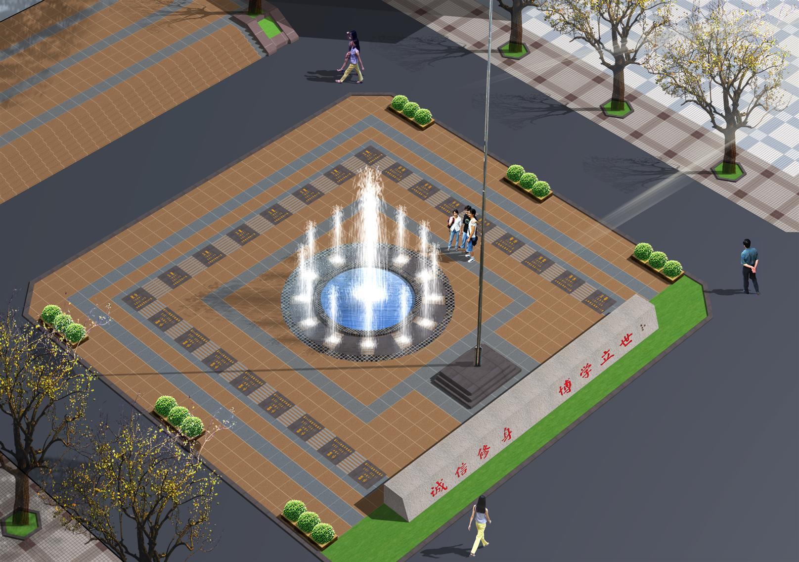
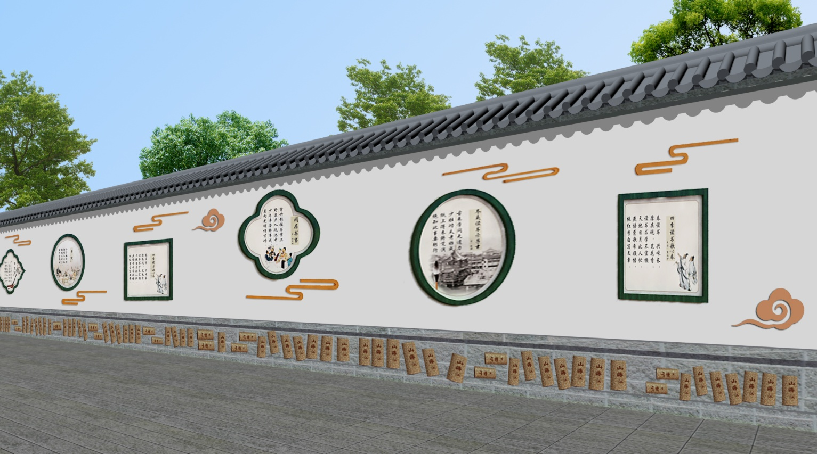
4.3.2室内环境
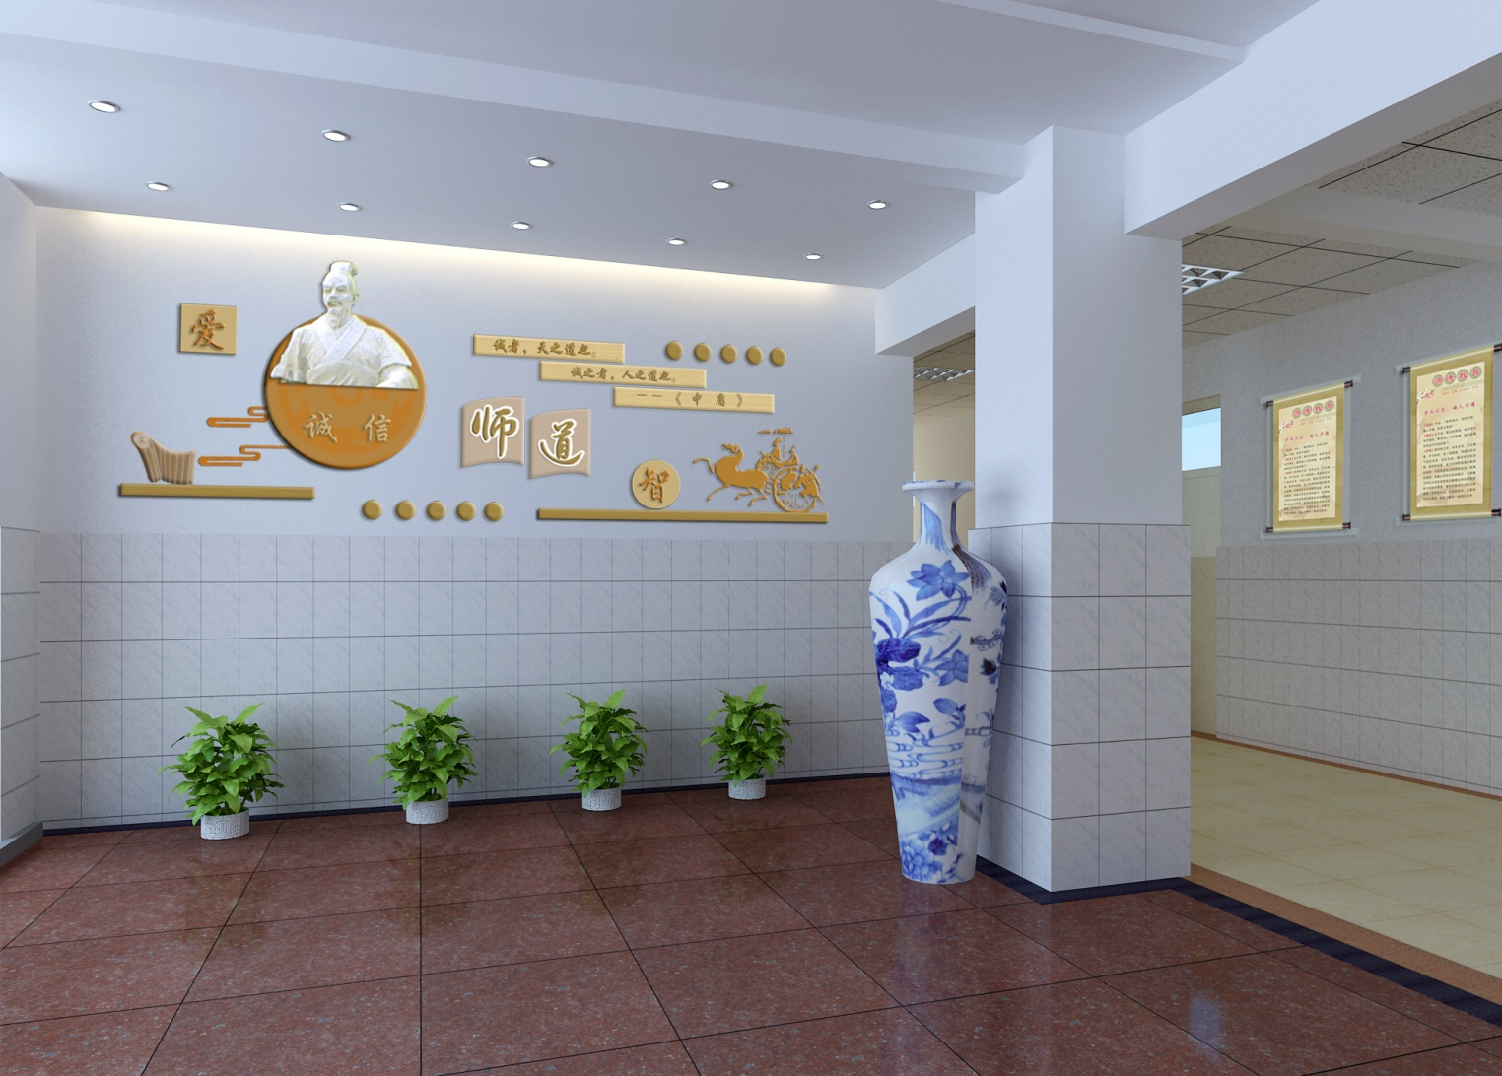
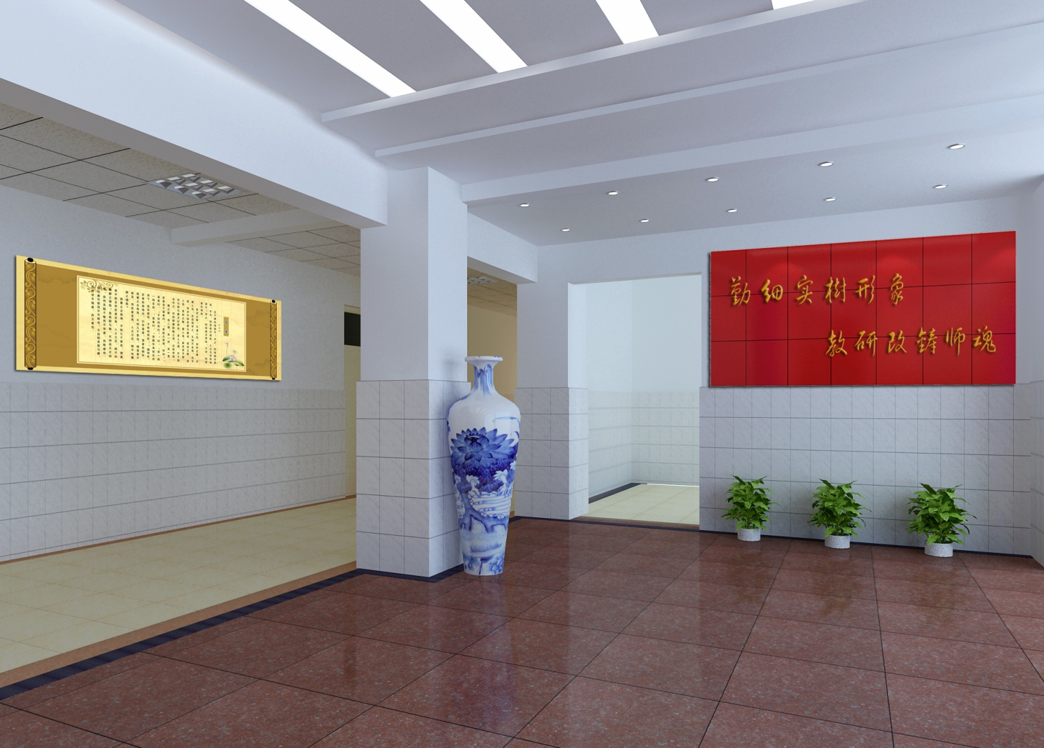

4.4灌云县第一中学的视角文化
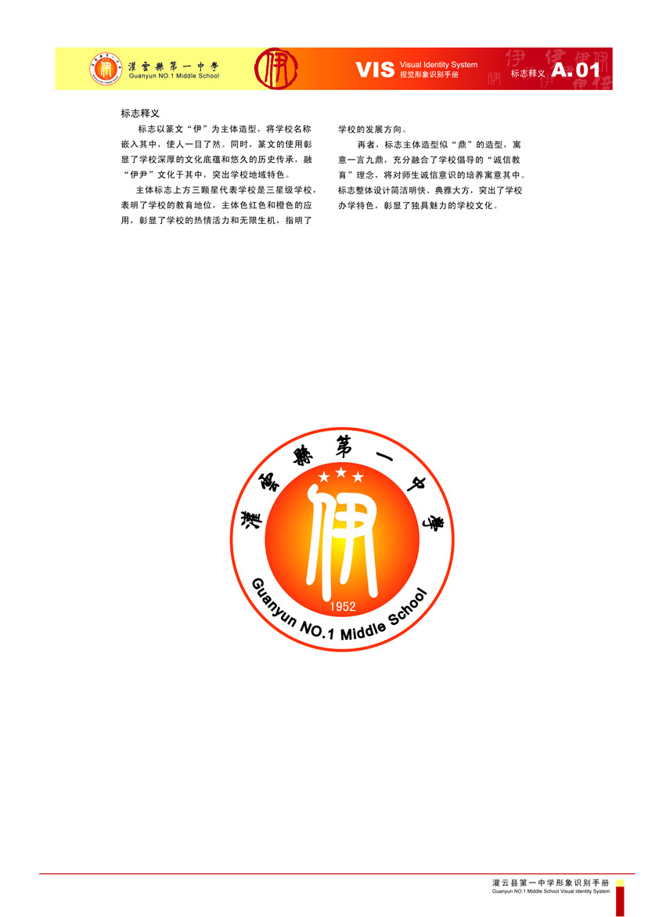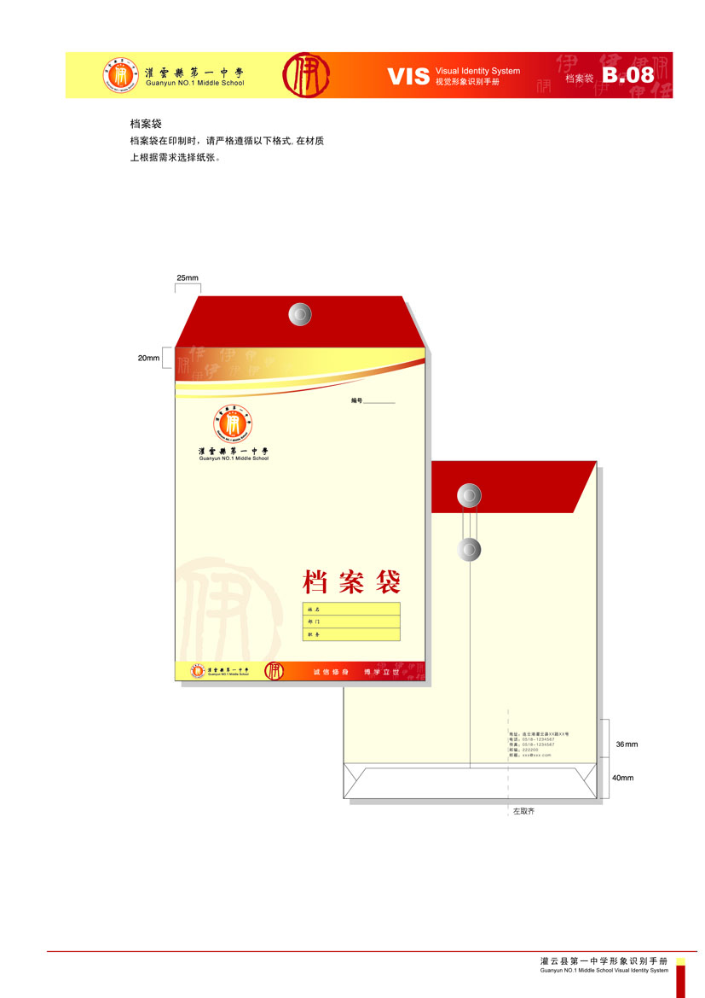

参 考 文 献

【1】《教育部关于大力加强中小学学校文化建设》的通知,2006；
【2】《中共教育部党组关于学习贯彻胡锦涛总书记讲话精神切实加强社会主义荣辱观教育》的通知,2006；
【3】《中共中央国务院关于进一步加强和改进未成年人思想道德建设的若干意见》 2004；
【4】华勒.《教育社会学》[M] 1932；
【5】丁子予.《中小学学校文化建设工作实务全书》[M]红星电子出版社2006(06)；
【6】刘鸿庥.《素质教育与学校文化建设》[J]贵州人民出版社，2000；
【7】黄进.《论学校文化的创新性与实践性》[J]《江苏高教》2002.（06）；
【8】王邦虎主编.《学校文化论》 [M]人民教育出版社2000；
【9】赵中建主编.《学校文化》 [M]华东师范大学出版社2005；
【11】葛金国主编.《学校文化建设导论》 [M]安徽大学出版社2003。
【12】邓战军.高职院校品牌文化建设研究- 《江西师范大学硕士论文》- 2006(04)
【13】李颖.中等学校品牌形象塑造,《山东大学硕士论文》2009(5);
【14】刘建明等.加强校园文化建设 精心打造文化校园,《老区建设》2011(06);
【15】 汪惟雪.如何加强高校校园文化建设《三峡大学学报(人文社会科学版)》 2009(07)
【16】陈文锋.构建和谐校园的有效路径研究与探讨《教育教学论坛》2011(02);
【17】吴昊.论合唱艺术与校园文化《魅力中国》2009(11);
【18】张波.艺术教育与学校文化建设的思考和探索《儿童音乐》2009(06);
【19】刘芳.以艺术教育发展促高校校园文化建设《青年文学家》2010(10);
【20】庞有祝.学习十七大精神 构建和谐校园文化《中国林业教育》2008(12);
【21】李红.农村中学校园文化建设问题及对策《苏州大学硕士论文》2011(09);
【22】杜玲玲.特殊教育学校校园文化建设与少先队思想品德教育《中国教育技术装备》- 2009(12);
【23】焦姬萍等.浅谈高等学校校园文化建设《张家口职业技术学院学报》2004(12);
【24】王真理.加强文化建设 构建和谐校园《吉林教育》2011(04);
【25】曹浩明.新课程背景下中学优质校园文化建构《苏州大学硕士论文》2010(10);
【26】教育部关于大力加强中小学校园文化建设的通知《中华人民共和国教育部公报》2006(08);
【27】孙春芳.浅谈高校荣辱观教育的实施途径《铜陵职业技术学院学报》2006(12);
【28】胡龙蛟.论校园文化建设与学校德育工作《中国教育学刊》2011(08);
【29】彭化杰.积极探索荣辱观教育进校园进课堂的有效形式《驻马店日报》2006(08);
【30】王晓玲等.高职院校构建大学生感恩教育体系的思考与实践《大家》2010(08);
【31】朱东斌.校园文化建设是社会主义先进文化建设的重要组成部分《云南教育(视界时政版)》2007(11);
【32】王勇.加强校园文化建设 提升学校办学品位《长三角(教育)》2012(01);
【33】亓殿强等.学校文化建设问题及对策《中国教育学刊》2009(05);
【34】朱梅珍等.试论校园文化的内容特点和功能《贯彻“十七大”精神，建设先进校园文化—广西首届校园文化建设论坛论文集》2007(11)；
【35】郑宏等.弘扬校园文化 打造职教品牌——滁州市职业教育发展巡礼《安徽教育》- 2010（04）；
【36】雷忠勇.创建多彩校园文化 营造良好育人环境《贵州教育》2007（06）；
【37】杨楠.新时期我国校园文化的问题所在和对策《科技创新导报》2010(02）
【38】黄晓芬.关于高校校园文化建设的几点思考《南通航运职业技术学院学报》2011（03）.

附录一：
SIS规划课业内容
规划项目 | 规划内容 | 执行方式
学校实态研究 | 学校文化综合研究 | 观察调研、访问学校领导、问卷调研、查阅学校文献
理念系统规划设计 | 学校核心理念、发展愿景、学校精神，及一训三风等学校基本理念规划；  学校办学策略、培养目标等学校办学理念规划；  学校管理原则、人才理念、服务理念等管理理念规划  教师誓词、学生誓词、学校宣言等誓词宣言规划 | 分析学校既有理念，明确设计思路，挖掘、提升、丰富学校理念体系，编制学校理念手册
行为系统规划设计 | 校本仪式、人力资源开发策略、教工行为、学生行为、专题活动策划、习俗活动规划 | 融合理念，展现特色，编制学校行为手册
视觉系统规划设计 | 标志、标准字、标准色及其变体应用设计、学校辅助图形、辅助色规划设计、标志与标准字的制图法、使用法等规划、附属基本要素规划设计  学校办公用品规划设计  学校学习用品规划设计  师生标准服饰规划设计  学校接待用品规划设计  学校广告、宣传系统规划设计  学校指示系统规划设计 | 明确设计理念、具体设计表现、设计的缜密化、具体设计方法的选择，编制规范手册、设计规划范图、设计规范说明
学校整体环境文化规划 | 学校功能区规划  教学楼、实验楼、办公楼等的走廊、楼梯、大厅以及教室、办公室等室内环境文化规划  体育场、道路、绿化等室外人文景观规划  学校宣传栏、指示系统等规划 | 根据学校理念、综合视觉设计要素和学校各区域功能需求对学校平面图、立体图等设计，编制学校环境文化手册及环境文化规划效果图册

附录二：

一、学校基本情况调查
1.学校性质：
2.学校组织结构：
3.师资情况：
4.招生规模和在校学生数量：
5.学校在当地的竞争地位、竞争优势、核心竞争力：
6.学校理念的调查：办学思想、发展方向、校训、校风等：
7.学校风貌调查，包括领导者的风格、作风、师生对学校的印象与感受：
8.学校视觉识别系统调查：

二、学校办学环境调查
1.学校宏观环境调查
① 连云港市教育发展趋势：
② 连云港市新课改的有关状况：
2.学校中观环境调查
① 灌云县教育发展趋势及特点：
② 灌云县教育政策及改革状况：
③ 灌云县经济发展状况及经济结构：
④ 灌云县人口数量及年龄结构：
⑤ 灌云县地理环境、物产资源、社会风俗：
⑥ 灌云县历史文化底蕴：
3.学校微观环境调查
① 师资来源：
② 生源数量、生源质量、生源结构调查：
③ 学校主要竞争对手调查：
④ 潜在竞争对手的调查：
⑤ 生源学校情况调查：
⑥ 合作学校（企业）状况调查：
⑦ 学校所在街道、社区教育状况调查：

三、学校形象的调查
1．学校知名度调查：了解社会人士对学校理念、师资、学校管理、师生荣誉和成绩、学校文化活动、办学特色等是否了解。
2．学校美誉度调查：了解社会人士对学校的赞美程度，了解社会人士对学校绩效的评价及赞美程度，简单的说就是社会人士对学校的喜欢和不喜欢程度。
3．综合印象的调查：社会对学校的总体评价和总的印象。

五、学校的文献资料
1．学校基建资料（基地面积、建筑面积、建筑密度、绿化率、学校平面图）
2．师资状况资料
3．学生规模及来源划分资料
4．学校发展纲领文件/学校具体规划文件
5．学校制度汇编/管理模式，及组织结构资料
6．学校宣传资料
7．学校历史资料

附录三：
校级领导及学校中层访谈表
感谢您接受这次调查。为了客观了解我们学校文化建设现状，以发现问题、解决问题，促进我校持续、稳定、健康的发展，特进行这次学校文化建设现状调查。请您根据您对学校的亲身感受和独到见解，对下列问题做出回答。
学校理念方面：
1．谈一下你对学校文化的认识？通过哪些途径认识学校文化？
2．请谈一下学校最大特色表现在那些方面？
3．校训： 校风： 教风： 学风： ，请稍作解释。
4．学校的应打造怎样的主题文化？
5．学校的现状定位？发展目标？发展策略？
6．学校发展过程中的优势在哪？劣势在哪？
7．学校面临的机遇在哪？如何抓住？
8．学校面临的挑战在哪？如何应对？
9．你认为一个学校成功的要素有哪些？
10．学校师资状况如何？师资来源？
11．生源划分？生源质量？
12．学校的培养目标是什么？
13．学校在管理方面有何特色性举措？
14．你认为一个优秀的校长应该是什么样的?
素质要求/责任/事务/领导方式/管理理念/用人理念/座右铭
学校行为方面
1．学校平时对教师\学生开展过什么活动？
2．对学生的课外活动有什么看法？
3．对教师的一些活动有什么看法？
4．学校有没有一些特殊的管理制度？
5．学校的管理制度是否经常调整完善？
6．学校在制定管理制度时注重“事” 、“物”、还是“人”？
7．你希望教师和学生的日常行为是什么样子？
学校视觉和环境方面
1．您比较喜欢哪种色彩？学校运用哪种主色调较为合适？
2．咱们学校有自己的校徽么？有的话请对它的寓意稍作解释？没有的话请你简单谈一下你对本校校徽设计的一些看法。
3．你认为学校视觉系统对树立学校形象有哪些作用？
4．学校现有环境文化建设中，有哪些亮点？哪些不足？
5．下一步工作中，如需要对学校环境文化进行整改，您有何设想？

附录四：学校中层干部调查表
学校名称： 填写日期：
因素 | 地理环境 | 学校规模 | 学校设施 | 师资力量 | 行政人员 | 学生资源 | 家长资源 | 社区参与 | 地方资源
优势
劣势
机会
威胁

附录五：教师代表调查表
感谢您接受这次调查。为了客观了解我们学校文化建设现状，以发现问题、解决问题，促进我校持续、稳定、健康的发展，特进行这次学校文化建设现状调查。请您根据您对学校的亲身感受和独到见解，对下列问题做出回答。
1．你对自己的工作状况和生活状态满意吗？

2．你有自己的发展计划吗？

3．你知道学校的办学理念吗？知道发展目标吗？

4．你知道学校校训吗？含义是什么？

5．你认为学校的特色是什么？

6．学校的教学有什么特点？

7．谈一下你对师生关系的看法？

8．你认为学校现在的建筑布局合理吗？说说你的看法。

9．你认为学校的校园环境怎么样？有何建议？

10．你了解学校的校徽吗？它的含义是什么？

11．你认为目前学校的主要颜色适合我们学校吗，什么颜色适合我们学校？

12．你对学校校服有什么看法(包括教工服装和学生服装)?

13．你认为学校的规章制度健全吗?合理吗?你对哪一方面不满意?有何建议?

14．学校经常有活动吗?你参与积极性高吗?为什么?你认为学校应该举行一些什么样的活动?

15．你所想象中的完美学校是什么样的？应该包括什么内容?现在学校还有什么欠缺?

致 谢
首先感谢我的导师邢少颖教授在工作和学习上给我的无微不至的关怀，更要感谢我的校园我的家---江苏省灌云县第一中学，以张继扶校长为首的各级领导部门的大力支持，同时十分感谢灌云县教育局各位领导特别是人事股股长对我们再深造的组织协调、灌云中等专业学校所提供的各种帮助，感谢山大儒风为我校学校文化建设设计提供帮助。使得我现如今终于学习期满即将毕业，相信我会以饱满的热情全身心投入到未来的教育教学中，不辜负大家对我的期盼！

个人简况及联系方式
个人简况：
姓名：马绪友
性别：男
籍贯：江苏省连云港市灌云县伊山镇胜利西路198号
个人简历：1982.09-1986.06就读于南京师范大学物理系
      - 工作于连云港市海州区板浦高级中学
2005.02至今 工作于灌云县第一中学

联系方式：江苏省连云港市灌云县第一中学
电话：13905122885
电子信箱：m402xy@163.com

承 诺 书

本人郑重声明：所呈交的学位论文，是在导师指导下独立完成的，学位论文的知识产权属于山西大学。如果今后以其他单位名义发表与在读期间学位论文相关的内容，将承担法律责任。除文中已经注明引用的文献资料外，本学位论文不包括任何其他个人或集体已经发表或撰写过的成果。

作者签名：
2012 年 月 日

学位论文使用授权声明

本人完全了解山西大学有关保留、使用学位论文的规定，即：学校有权保留并向国家有关机关或机构送交论文的复印件和电子文档，允许论文被查阅和借阅，可以采用影印、缩印或扫描等手段保存、汇编学位论文。同意山西大学可以用不同方式在不同媒体上发表、传播论文的全部或部分内容。
保密的学位论文在解密后遵守此协议。

作者签名：
导师签名：
2012年 月 日

